IDEMO SLOŽITI JOŠ DVIJE SLIKE OD PUZZLI!

ZADATAK:

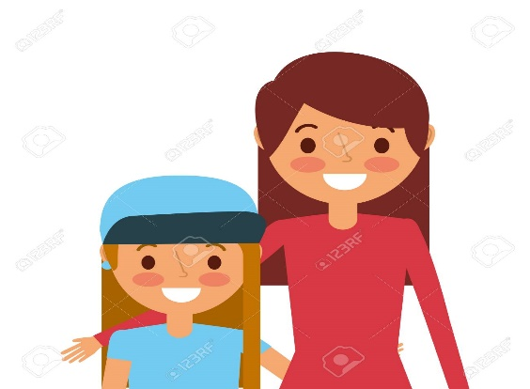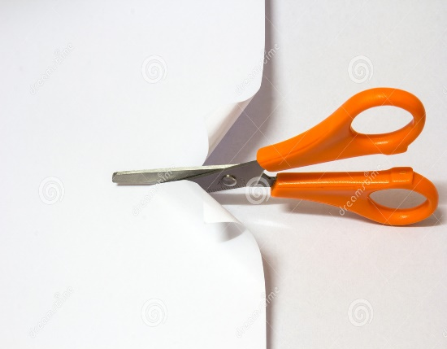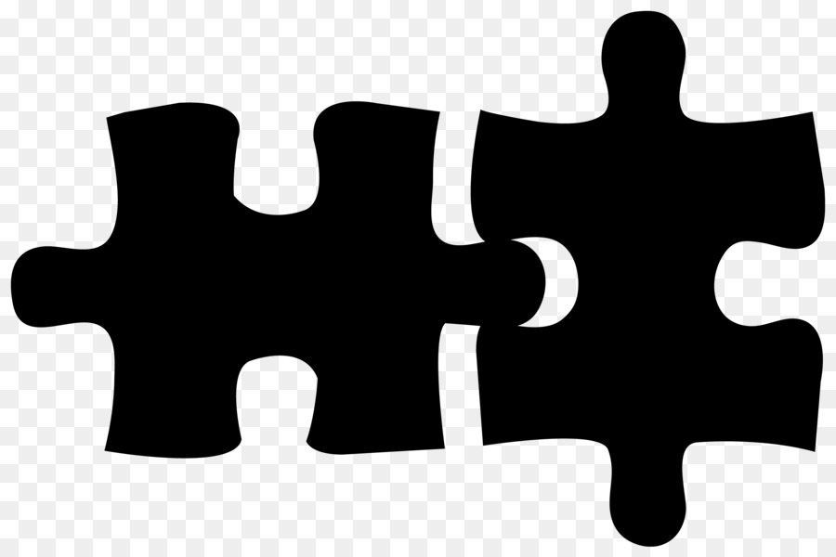
ZAJEDNO S ČLANOM OBITELJI IZREŽI SLIKE PO CRTAMA TE VJEŽBAJ SPAJANJE DIJELOVA.

